Technická specifikace

Název akce: III/11510 Všenory - Dobřichovice, oprava povrchu

Místo realizace: silnice III/11510 v úseku od křižovatky na konci obce Všenory k žel. přejezdu v Dobřichovicích

Staničení: km 7,455 - 9,123, délka opravovaného úseku 1 668 m, uzlové body 1241A233 1241A243, okr. Praha-západ, středisko Zbraslav

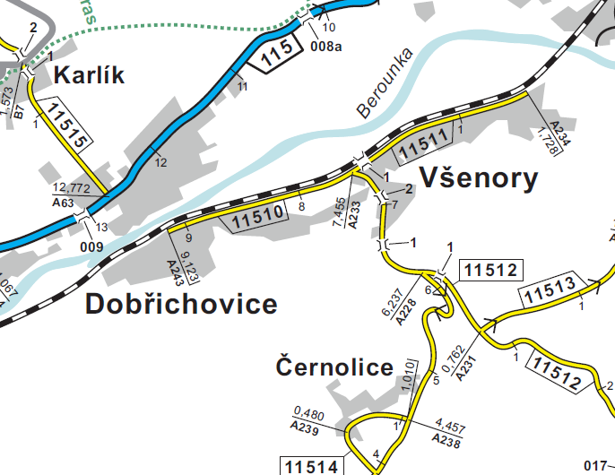
Opravovaný úsek silnice III/11510
III/11510 Všenory-Dobřichovice, oprava povrchu

Popis součastného stavu:
Jedná se o silnici III. třídy, v extravilánu mezi obcemi Všenory a Dobřichovice a intravilánu v obci Dobřichovice. Vybraný úsek komunikace je v nevyhovujícím stavu, přičemž v současné době převádí osobní a autobusovou dopravu mezi rychlostní komunikací R4 a obcemi v této oblasti (Všenory, Dobřichovice, Karlík, Řevnice). Povrch předmětné komunikace vykazuje místy plošné deformace, hloubkovou korozi, síťové, příčné a podélné trhliny a dále množství výtluků.

Základní popis akce:
Zadání stavebních prací na opravu povrchu komunikace III/11510.
Rozsah prací je specifikován v rozpočtu a výkazu výměr, který je součástí této přílohy.

Technologie opravy:
Bude provedeno odfrézování živičného krytu do tl. 6 cm, v celé ploše opravy, oprava poškozených míst v tl. 6 cm, položení vyrovnávky v tl. do 2 cm, spojovací postřik a pokládka ACO v tl. 50 mm. Dojde k lokální opravě konstrukce vozovky, v krajích tělesa silnice III/11510 (bude upřesněno po odfrézování).
Dále bude provedeno seřezání krajnic s naložením, výšková úprava kanalizačních šachet a vodovodních armatur, čištění příkopů a obnova vodorovného dopravního značení. Oprava bude realizována dle schváleného DIO.
Ve staničení cca 7,880 km je připravovaná dokumentace na připojení multifunkčního areálu pro firmu NANOVILLE Group, s. r. o. projektuje Projektový dopravní atelier. Doba realizace zatím není známá.
Realizace opravy se předpokládá za omezení provozu, po ½ vozovky.
Veškeré provedené práce budou dle platných norem ČSN, TP.
Záruční doba: 36 měsíců
Platební podmínky:
Faktura bude vystavena po kompletním dokončení stavebních prací a po předání řádně vedených dokladů (stavební deník, zkoušky, atesty, apod.) na základě předávacího protokolu.
Termín realizace: v trvání 6 týdnů, do konce roku 2018

Kontakty:
Vedoucí TSÚ: Karel Motal, karel.motal@ksus.cz, 723 500 384
Vedoucí provozu: ……………Bohumil Taraba, bohumil.taraba@ksus.cz, tel. 602 375 608
Provozní cestmistr: …………..Viktor Pročkal, viktor.procka@ksus.cz, tel. 602 855 643
Správní cestmistr: ……………Ivana Jurčíková, ivana.jurcikova@ksus.cz, tel. 724 030 690

Krajská správa a údržba silnic Středočeského kraje, příspěvková organizace, Zborovská 11, 150 21 Praha 5

Fotodokumentace
